NIZgore!

nekamo iz zagreba, gore! u planine!
sekcija za lutanje s planinama pri
HPD LIPA SESVETE
SAMOBORSKO GORJE
19.02.2023.
Kružna tura
ŠOIĆEVA K. –JAPETIĆ (879 mnv) – OŠTRC(752 mnv) - ŠOIĆEVA K.

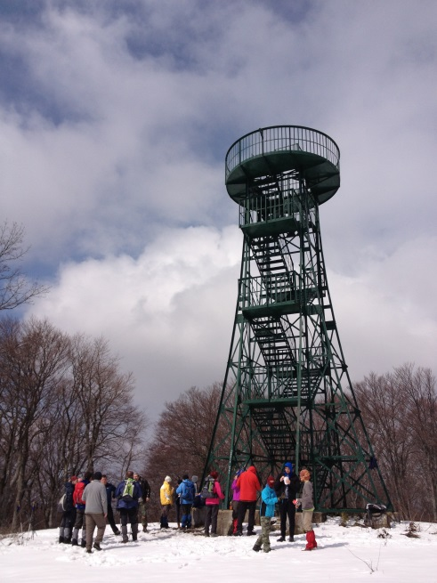 | Japetić je sa svojih 879 metara najviši vrh Samoborske gore. Proglašen je rezervatom šumske vegetacije, zbog očuvanih prirodnih ljepota. Napose su vrijedni ostaci stare bukove šume, koja se prostire na 29 hektara.  Na samom vrhu se nalazi piramida za razgledavanje, visoka 12 metara. Nekada je ova piramida bila na vrhu Medvednice. Premještena je poslije izgradnje televizijskog tornja na Sljemenu. Na njenoj konstrukciji, pored uzlaznih stepenica, istaknuto je ime i nadmorska visina vrha.  Za konstrukciju je zavaren i planinarski žig.  S nje se pružaju vrlo lijepi vidici na cijelo Samoborsko gorje. Također, prekrasan pogled na Prigorje, Žumberak, Pokuplje, Klek, a za lijepa vremena čak i na Alpe, puca s terase planinarskog doma na Žitnici.
Oštrc je vrh alpskog izgleda u središtu Samoborskoga gorja. Dobro je vidljiv izdaleka i prepoznatljiv je po strmim padinama na obje svoje strane. Vršni dio nije pokriven šumom, a odlikuje se velikim strminama pa se s njega pružaju široki vidici. Na južnoj strani vrha je 15 m visoka stijena Flinka koja služi kao alpinističko vježbalište. Na sedlu pod vrhom je planinarski dom. | 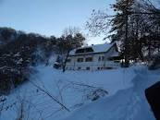
PLAN IZLETA
Polazak iz Sesveta-parkiralište kod T-coma, nedjelja 19.02.2023. u 7:30.
Na izlet se ide osobnim automobilima. Prilikom prijave na izlet javite da li ste spremni voziti svojim autom.
Vozimo se iz Sesveta prema Samoboru (moguće putem kod Antunovića i/ili King Krossa ukrcaj planinara sa zapadnog dijela grada).
Vozila ostavljamo na parkingu kod Šoićeve kuće odakle krećemo na turu putem prema Japetiću (cca 1,5 h hoda) do vrha Japetić (razgledna piramida).
Na vrhu Japetić odmaramo oko 15 minuta a zatim odlazimo (spuštamo se) do prijevoja Velika vrata odakle kreće uspon prema Oštrcu ( cca 2,0 h hoda)
Napomena 1: planinarski dom na Japetiću nećemo posjetiti.
Nakon uspona na Oštrc slijedi odmor i okrepa u domu na Oštrcu ( maksimalno 1,5 sati) te spuštanje nazad do Šoićeve kuće ( cca 1 sat) te povratak u Sesvete.
Napomena 2: planinarski dom na Oštrcu ima posebnu sobu za planinare sa četveronožnim prijateljima.
Nakon ručka i odmora povratak na polazište kod Šoićeve kuće.
Ukupno vrijeme hodanja 4,5 – 5,0 sati. Tura nije posebno tehnički zahtjevna, međutim dobra kondicija je nužna da bi se savladala.

Povratak: do 18.00 sati na mjesto polaska.
Hrana - iz ruksaka ili u planinarskom domu. Ponijeti dovoljno vode i tople tekućine (čaj/kuhano vino)
Oprema- klasična planinarska oprema za zimske uvjete. Rukavice, kapa, gamašne i štapovi su obavezni. Poželjno je ponijeti rezervnu odjeću.
Obavezno je uz sebe imati planinarsku iskaznicu s plaćenom članarinom za 2023. godinu!!
Prilog za troškove prijevoza: na izlet se ide osobnim automobilima sudionika; dogovor o naknadi za troškove prijevoza s vozačima.
Prijave za izlet kod organizatora izleta; zadnji dan za prijave je četvrtak, 16.02.2023.
Organizator i vodič izleta:
Nataša Drame 099/2349982, natan.drame@gmail.com

OBAVIJESTI I UPUTE SUDIONICIMA IZLETA

Sudionik izleta je svojom prijavom za sudjelovanjem na izletu potvrdio:
1)da je upoznat sa svim detaljima izleta, da je zdrav i da nema kronične bolesti koje nije prijavio vodiču izleta, te da je psihofizički spreman za napore na izletu,
2) da će slušati sve u dobroj namjeri izrečene upute vodiča na terenu, te da svojim djelovanjem neće ugrožavati druge sudionike izleta.

Zbog premalog broja prijavljenih sudionika izleta s plaćenom akontacijom prijevoza, izlet se može otkazati odmah po zaključenju liste sudionika izleta. Uplaćeni novac sudionicima izleta se vraća.
Ostavlja se mogućnost vodiču izleta da s prijavljenim sudionicima izleta dogovori drugo prijevozno sredstvo (manji autobus, kombi, osobni automobili ... ) te korigira cijenu prijevoza ako je potrebno.

Zbog nepovoljnih vremenskih uvjeta na terenu, izlet se može otkazati najkasnije 12 sati prije polaska na izlet. Organizator je dužan o otkazivanju izleta odmah obavijestiti sve sudionike izleta.Uplaćeni novac sudionicima izleta se vraća.

Sudionik izleta može otkazati sudjelovanje na izletu do tri dana prije polaska na izlet s mogućnošću povrata uplaćenog novca. Ako se izlet otkazuje zadnja dva dana prije polaska na izlet, povrat uplaćenog novca nije moguć. Sudionik izleta može za sebe pronaći zamjenu.

Vodič prije polaska na izlet provjerava opremu sudionika izleta; ako netko nema opremu u skladu s zahtjevima iz najave izleta, vodič je dužan takvoj osobi zabraniti sudjelovanje na izletu. Uplaćeni novac se ne vraća.

Vodič prije polaska na izlet provjerava zdravstveno i psihofizičko stanje sudionika izleta; ako ustanovi da netko od prijavljenih sudionika neće moći izdržati napore predviđenog puta može takvoj osobi zabraniti sudjelovanje na izletu. Uplaćeni novac se ne vraća.

Zbog iznenada pogoršanih vremenskih uvjeta na terenu vodič ima pravo promijeniti smjer kretanja i krajnje odrediše, odnosno može prekinuti odvijanje izleta.

Zbog problema sa zdravstvenim stanjem pojedinih sudionika izleta vodič donosi optimalne odluke: određuje sudionike izleta koji će se pobrinuti za ugroženog člana, odnosno, u krajnjoj nuždi, prekida izlet.

Sudionik izleta mora biti član Hrvatskog planinarskog saveza s plaćenom članarinom za tekuću godinu. Člansku iskaznicu mora imati sa sobom za vrijeme izleta.

(napisano prema odredbama Pravilnika o organiziranju i vođenju izleta HPD LIPA SESVETE)

